Образовательная область: познавательное развитие, социально-коммуникативное развитие
Возрастная группа: старший дошкольный возраст (5-7 лет)

Тема: Зуб Неболей-ка.

Цель: сформировать представления о зубах, их значении для жизни и здоровья человека.
Задачи:
Обучающие:
Способствовать формированию знания о необходимости заботиться о здоровье зубов; дать детям элементарные знания о гигиене полости рта (возможных последствиях при неправильном уходе за зубами); закрепить алгоритм чистки зубов; показать важность правильного питания.
Развивающие:
Развивать наблюдательность и интерес у детей; приучать детей к выполнению элементарных культурно-гигиенических правил.
Воспитательные:
Воспитывать потребность выполнять правила личной гигиены; желание иметь красивые и здоровые зубы; вызывать чувство сострадания к больным.

Дидактические материалы: карточки для дидактических игр «Что мы знаем о зубах» и «Как правильно чистить зубы», «Полезные и вредные продукты для зубов», презентация «Зачем надо чистить зубы».

Оборудование: доска для показа презентации, ноутбук, проектор.

Предварительная работа: чтение художественной литературы-отрывки из художественных произведений К. Чуковского «Мойдодыр», «Айболит», С Михалкова «Как у нашей Любы»; рассматривание иллюстраций, беседы с детьми; дидактические игры «Неболей-ка», «Вредно-полезно».

Краткая аннотация к работе: данное занятие рекомендовано для детей старшего дошкольного возраста. Задачи, поставленные в нём, способствуют формированию у детей знания о необходимости заботиться о здоровье своих зубов, помогут приучить детей к выполнению элементарных культурно-гигиенических правил.
Материал предназначен для воспитателей и педагогов, как общеобразовательных групп, так и групп компенсирующего вида.

Ход образовательной ситуации:
1. Введение в игровую ситуацию.
Дидактическая задача: мотивирование детей на включение в игровую деятельность.
В. Ребята, вы любите ходить в гости?
Любите, когда к вам приходят гости?
К нам сегодня тоже придёт гость. А, кто придёт, вы узнаете, отгадав мою загадку.
Он, конечно, самый главный
Озорник-шалун забавный.
Он в огромной синей шляпе
Неумёха и растяпа.
Дети: Незнайка.
В. Что-то не торопится к нам Незнайка. Может, случилось, что? (Вдруг раздаётся плач)
В. Ребята, послушайте, кто-то плачет!
(Входит Незнайка и держится за щёку.)
В. Здравствуй, Незнайка! Что случилось? Почему ты плачешь?
Н. Ой-ой-ой, как зуб разболелся!
В. Зуб разболелся? А ты о нём заботился?
Н. Конечно, заботился! Я его конфетами кормил каждый день, орешками угощал. Знаете, как мои зубы здорово орехи щёлкают: раз – готово! А если что-нибудь застрянет между зубами, я вилочкой поковыряю, и всё в порядке. А ещё, я люблю конфеты грызть. Есть такие твёрдые конфеты, "чупа-чупс" называются.
В. Незнайка, но ведь это всё вредно для зубов.
Н. Ну и что, что вредно, зато вкусно.
В. А, зубы, Незнайка, ты чистишь?
Н. А это ещё зачем?
В. Ребята, объясните Незнайке, зачем надо чистить зубы?
Дети: Чистить надо, чтобы зубы не болели. Чтобы мы могли красиво улыбаться. В зубах, которые не чистят, может поселиться микроб.
В. Правильно, ребята! Чтобы зубы были здоровые, за ними нужно ухаживать и выполнять правила Зубной Феи.
Н. Выполнять правила Зубной Феи? Но я не знаю никакой Зубной Феи, и правил тоже! Может, вы мне о них расскажите, ребята?
В. Ребята, Незнайка просит нас о помощи! Хотите помочь ему?
Дети: Да! Хотим помочь!
В. Сможете помочь Незнайке и рассказать то, что вы знаете о зубах?
Дети: Да! Сможем!
В. Надо ли Незнайке знать про зубы, как за ними ухаживать? Сходит он в больницу, ему уберут больной зуб. Заболит другой, и его вытащат.
Дети: Надо знать, как ухаживать за зубами. Все зубы могут так выдернуть. Очень больно бывает, когда болит зубик.
В. Я согласна с вами. Тогда нам надо обязательно помочь Незнайке и рассказать ему всё, что мы знаем о том, чтобы зубы были здоровыми.
2. Актуализация знаний.
Дидактические задачи: актуализировать знания детей о правилах ухода за зубами.
В. Рассказать Незнайке, то, что мы знаем про зубы, помогут карточки.
Дидактическая игра «Что мы знаем о зубах»
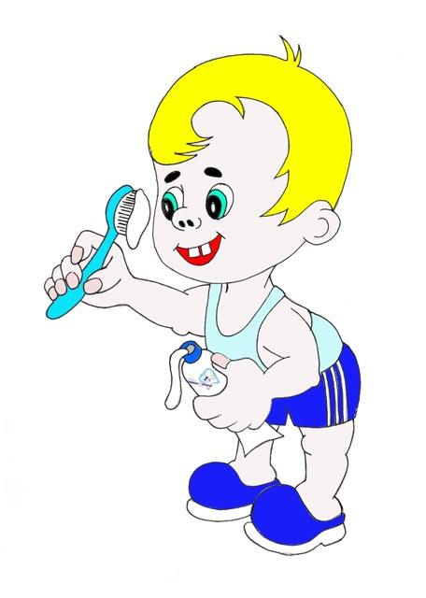  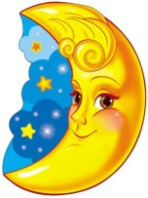   | 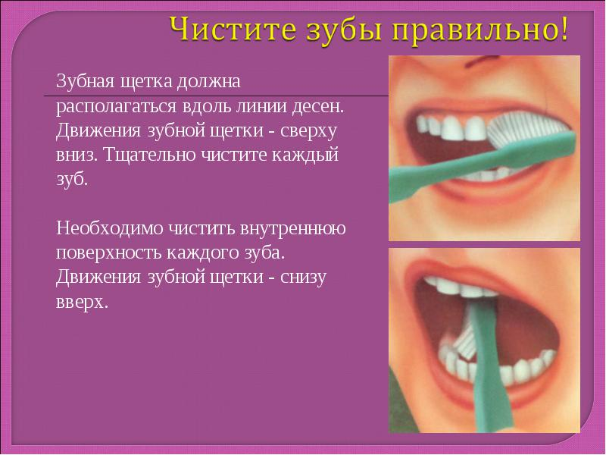
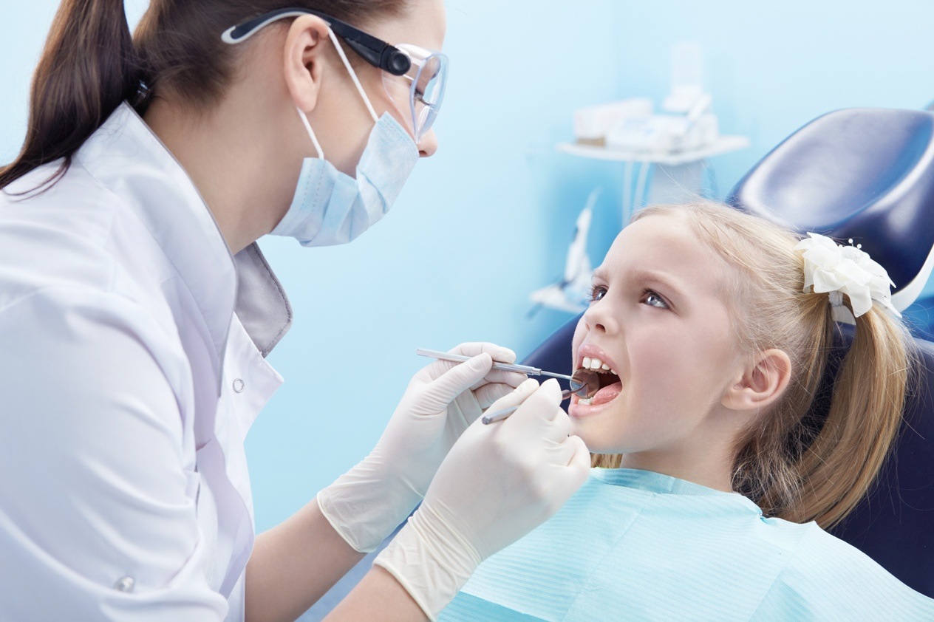 | 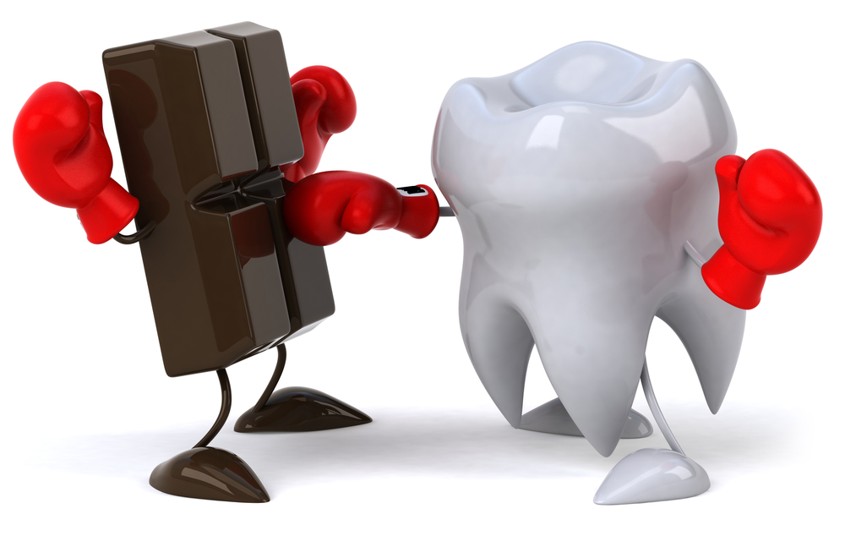 | 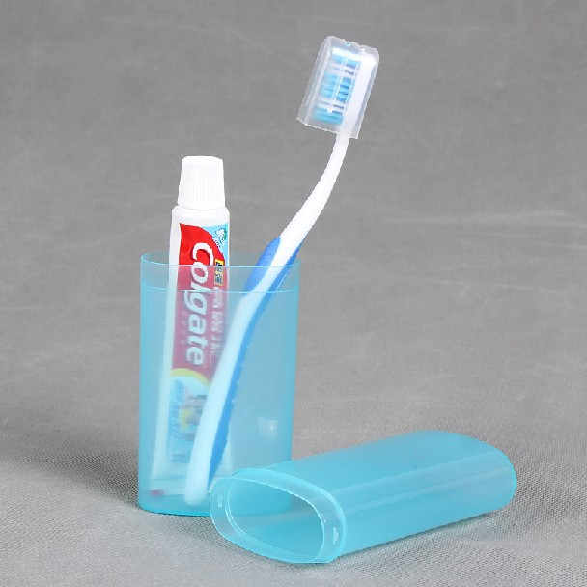

В. Объединитесь в пары и выберите карточку со знакомой вам информацией о зубах.
(Ребята выбирают карточку и комментируют свой выбор.)
1. Чистить зубы надо 2 раза в день.
2. Чистить зубы надо сначала верхние, а потом нижние.
3. Надо ходить к врачу, проверять и лечить зубы.
4. Не есть сладкого, от этого портятся зубы.
5. После того, как почистили зубы, щётку надо хорошо помыть, закрыть и убрать на место.
Н. Какие интересные правила! Я о таких, даже и не знал. Ребята, а я слышал от своего друга Знайки, что в зубах может жить ещё кариес. Расскажите, мне, пожалуйста, кто это такой? И, что же надо есть, чтобы зубы не портились?
3. Затруднение в игровой ситуации.
Дидактические задачи: сформировать под руководством воспитателя опыт фиксации затруднения и понимания его причины;
В. Ребята, вы можете ответить на вопросы Незнайки?
Дети: Нет.
В. Вы хотите получить ответы на них и узнать больше о своих зубах?
Дети: Да.
В. Ребята, а где мы это всё можем узнать?
Дети: Прочитать в книге.
Спросить у взрослого.
Самим подумать.
Посмотреть по телевизору.
Узнать у врача, который лечит зубы.
В. Правильно, ребята!
4. «Открытие» нового знания.
Дидактические задачи: способствовать формированию знания о необходимости заботиться о здоровье зубов; дать детям элементарные знания о гигиене полости рта (возможных последствиях при неправильном уходе за зубами).
В. Моя знакомая Зубная фея сейчас поможет нам ответить на интересующие нас вопросы. Сейчас я скажу волшебные слова, и она появиться. Зубная фея, появись, Зубная фея, покажись!
Появляется Зубная фея.
З.ф. Здравствуйте, ребята! Я пришла на помощь к вам и Незнайке и расскажу, почему так важно следить за своими зубами.
Рассказ феи сопровождается показом презентации «Зачем надо чистить зубы» (приложение 1)
Слайд 1. Врач-стоматолог.
З.ф. Проверять свои зубы надо два раза в год у зубного врача. Зубной врач называется стоматолог. Осмотрит стоматолог зубы, проверит, нет ли налёта или кариеса, и скажет, здоровы ли твои зубы.
Н. А что такое кариес?
Слайд 2. Что такое кариес?
З.ф. Если зубы не чистить, на них появляется налёт. Это на зубах оседают частицы пищи. А когда зубы не чистят долгое время, на них вырастает чёрный камень. Налёт и чёрный камень-это друзья кариеса. Они разрушают зуб, и в нём появляется дупло-дырочка. В неё попадает пища, и от этого зуб всё больше и больше разрушается и начинает болеть. Так и произошло с тобой, Незнайкой.
Н. А доктор сможет вылечить мой зуб?
З.ф. Конечно! Он почистит налёт и чёрный камень и поставит пломбу.
Слайд 3. Заплатка для зубика.
Н. А что такое пломба?
З.ф. Ребята, вы видели, как мама ставит заплатки, когда вы нечайно порвёте свои штаны? (Да!) Наложит мама кусочек ткани на дырочку и зашьёт её. Так и доктор: возьмёт немного специальной смеси и замажет отверстие в зубике, чтобы он больше не болел.
Слайд 4. Друзья зубов: щётка и паста.
З.ф. Чтобы никакой кариес не был вам страшен, надо выполнять правила.
Н. А какие это правила?
З.ф. У каждого человека должна быть своя зубная щётка. Хранить её нужно в специальном стаканчике щетиной вверх и никому не давать пользоваться ею. Ещё нужна зубная паста. Зубы нужно чистить утром и вечером, а после еды полоскать рот, чтобы между зубов не оставались кусочки пищи. Нужно беречь зубы: не грызть орехи и другие твёрдые продукты. А ещё зубы очень не любят, когда дети едят много сладкого. От этого зубы начинают портиться и болеть.
Слайд 5. Что любят зубы?
Н. А что зубы любят?
З.ф. Очень полезны для зубов молочные продукты, овощи, фрукты и ягоды. Когда их недостаточно, то обязательно нужно принимать витамины.
Н. Это совсем не трудные правила! Их легко заполнить и выполнять. Правда, ребята?
З.ф. Это мы сейчас и проверим.
5. Включение нового знания в систему знаний и повторение.
Дидактическая игра «Как правильно чистить зубы»
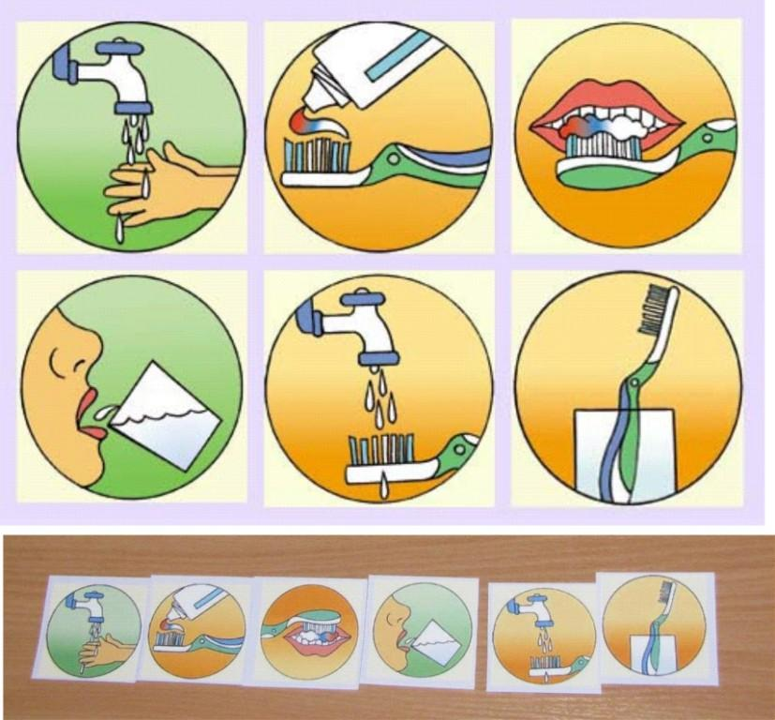

Дидактические задачи: закрепить алгоритм чистки зубов.
З.ф. Используя карточки с картинками, составьте схему чистки зубов.(дети берут отдельные карточки и составляют алгоритм с проговариванием и обсуждением, какое действие следующее)
1. Открыли воду. Помыли руки.
2. Намочили щётку водой.
3.Сняли колпачок с тюбика, выдавили зубную пасту на щётку.
4. Щёткой провели по зубам вправо-влево, вверх-вниз.
5. Взяли стакан с водой, прополоскали рот.
6. Промыли хорошо щётку водой.
7.Поставили щётку в стаканчик.

Дидактическая игра «Полезные и вредные продукты для зубов»
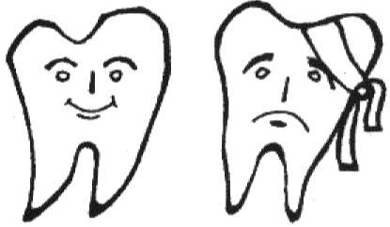 | 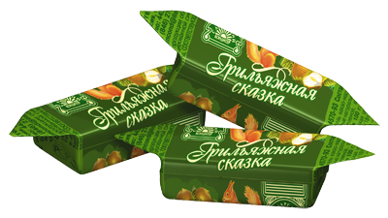 |  |  | 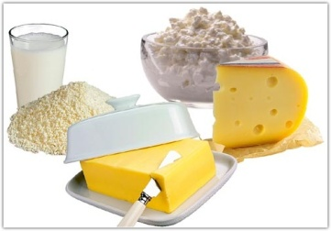
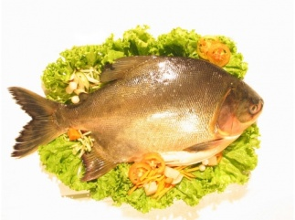 | 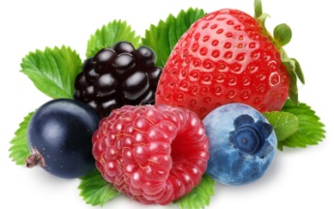 | 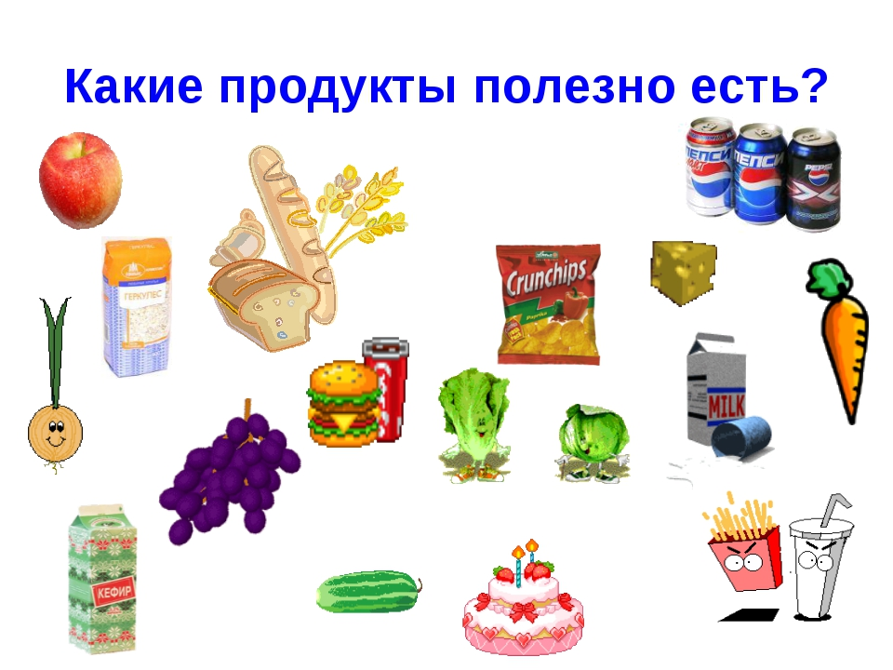 | 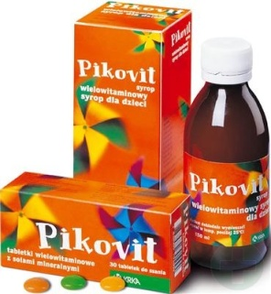 | 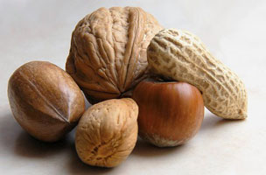

 |  | 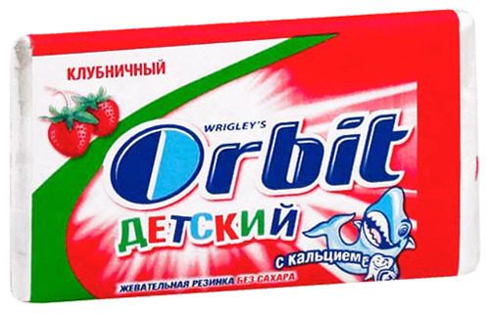 | 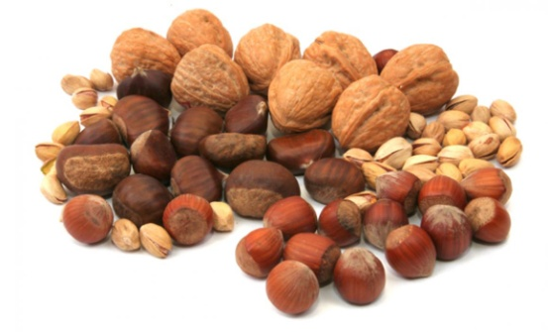 | 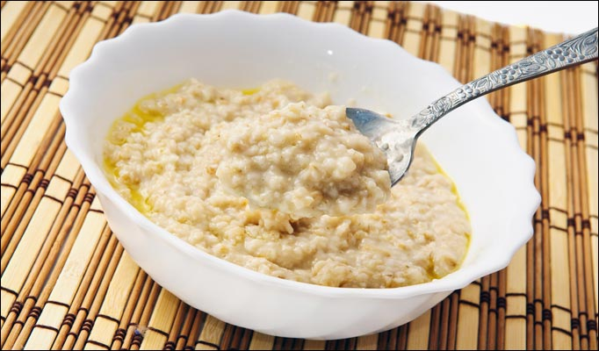
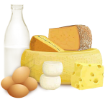 |  |  |  | 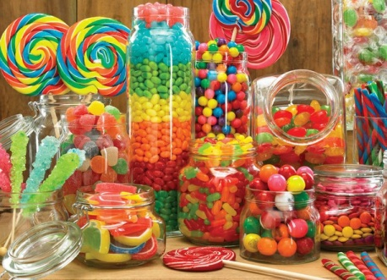

Дидактические задачи: закрепить знания о том, какие продукты полезны, а какие вредны для зубов; подвести к пониманию того, что не всё вкусное полезно для зубов.
З.ф. На карточках изображены здоровый или больной зубы, рядом - продукты. На карточке с больным зубом зачеркните те продукты, которые вредны для здоровья зубов. Если у вас карточка со здоровым зубом, то обведите те продукты, как вы считаете, полезны для зубов.
( Ребята выполняют задание и объясняют свой выбор.)
З.ф. Молодцы! Теперь я вижу, что вы запомнили, что нужно делать, чтобы зубы не болели. Ну, а мне пора! В память о нашей встрече мне хочется сделать вам ребята, и тебе Незнайка, подарок. (Дарит каждому зубную щётку и прощается.)
В. Зубы всегда будут здоровыми, если за ними ухаживать, и не просто ухаживать, а делать это правильно.
Н. Спасибо, Вам ребята! Я прямо сейчас пойду и почищу зубы. И обязательно схожу сегодня к стоматологу. До свидания!
Все: До свидания, Незнайка!
6. Осмысление.
Дидактическая задача: восстановить в памяти детей то, что делали, и создать ситуацию успеха.
В. Кто побывал у нас сегодня?
Дети: У нас был сегодня Незнайка.
В. Зачем Незнайка приходил к нам?
Дети: У него заболел сильно зуб, и он не знал, что делать.
В. Смогли ли вы помочь Незнайке?
Дети: Да, смогли! Нам помогла Зубная Фея! Мы рассказали Незнайке, как ухаживать за зубами.
В. Вы смогли помочь Незнайке, потому что знаете, как надо ухаживать за зубами, какие продукты полезны для наших зубов, какие правила необходимо выполнять, чтобы зубы не болели.
Вы, молодцы! Спасибо!

Литература: Н.С. Голицына, С.В. Люзина «ОБЖ для старших дошкольников. Система работы»

